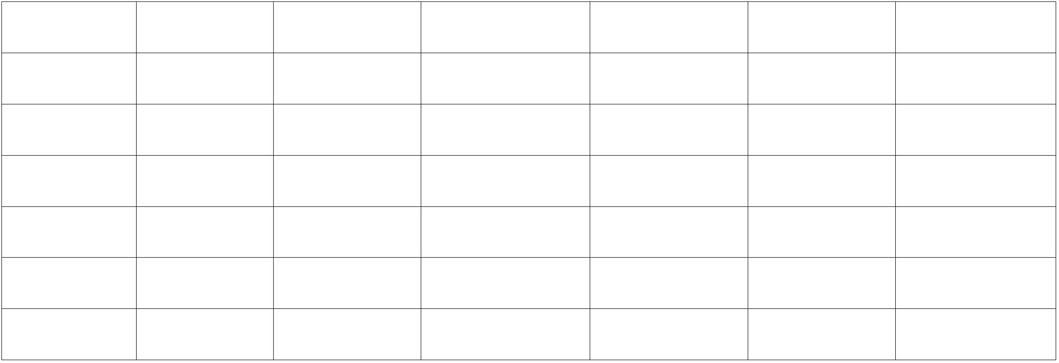附件：7

2022-2023 学年学生自律委员会“优秀学生干部”名单汇总表

学院（盖章）：

姓 名 性 别 民 族 学院班级 专 业 职 务 联系方式

注：此表填写内容可根据实际情况增删。